BAB II

LANDASAN TEORI

Sejarah Kerajaan Majapahit
Majapahit adalah salah satu kerajaan tersohor di Tanah Jawa yang didirikan oleh Dyah Wijaya di wilayah Hutan Tarik pada 1293 M. Kerajaan yang beribu kota di tlatah Majakerta ini memiliki usia yang cukup panjang yakni, 185 tahun atau antara tahun 1293-1478 M. Sekalipun Majapahit yang berpusat di Majakerta itu telah berakhir sesudah Girindrawardhana Dyah Ranawijaya berhasil mengkudeta kekuasaan Bhre Kertabhumi, namun napas pemerintahan Majapahit yang ibu kotanya kemudian dipindahkan di Dayo (Dhaha) itu masih berlangsung.
Berbicara tentang sejarah Majapahit tidak dapat dilepaskan dari Trowulan, yaitu sebuah kecamatan di Kabupaten Mojokerto, Jawa Timur, Indonesia. Kecamatan ini terletak di bagian barat Kabupaten Mojokerto, berbatasan dengan wilayah Kabupaten Jombang. Trowulan terletak di jalan nasional yang menghubungkan Surabaya-Solo. Di kecamatan ini terdapat puluhan situs seluas hampir 100 kilometer persegi berupa bangunan, temuan arca, gerabah, dan pemakaman peninggalan Kerajaan Majapahit.

Game Edukasi
Game yang memiliki konten pendidikan lebih dikenal dengan istilah game edukasi. Game berjenis edukasi ini bertujuan untuk memancing minat belajar terhadap materi edukasi sambil bermain, sehingga dengan perasaan senang diharapkan bias lebih mudah memahami materi edukasi yang disajikan. Jenis ini sebenarnya lebih mengacu kepada isi dan tujuan game, bukan jenis yang sesungguhnya. Menurut Edward (2009) game merupakan sebuah tools yang efektif untuk mengajar karena mengandung prinsip-prinsip pembelajaran dan teknik instruksional yang efektif digunakan dalam penguatan pada level-level yang sulit.
Menurut Virvou (2005) teknologi game (edukasi) dapat memotivasi pembelajaran dan melibatkan pemain, sehingga proses pembelajaran lebih menyenangkan. Demikian pula hasil penelitian yang dilakukan oleh Randel pada tahun 1991, tercatat bahwa pemakaian game sangat bermanfaat pada materi-materi yang berhubungan dengan matematika, fisika dan kemampuan berbahasa (Dillon, 2004). Bahkan Pivec (1991) membuktikan bahwa game edukasi berhasil diterapkan untuk pendidikan formal khususnya di militer, ilmu kedokteran, fisika, training dan lain sebagainya.
Sementara itu menurut Foremen dalam Paul (2005) game merupakan potential learning environments. Untuk meningkatkan game sebagai potential learning environments, maka desain, struktur, dan penggunaan game harus memiliki useful parallels to sound pedagogy. Dalam hal ini beberapa prinsip yang harus diterapkan dalam aplikasi sebuah game edukasi adalah : (1) Individualization; (2) Feedback Active; (3) Active learning; (4) Motivation; (5) Social; (6) Scaffolding; (7) Transfer; dan (8) Assessment.
Dalam konteks pembelajaran bermakna, penggunaan game edukasi dalam pembelajaran matematika merupakan hal yang positif. Hal ini sesuai dengan pendapat Strangman & Hall (2003) yang menyatakan bahwa game computer menjadi sebuah pendekatan yang efektif untuk menigkatkan pembelajaran siswa. Tiga hasil belajar utamanya telah ditunjukkan yakni perubahan secara konseptual, pengembangan keterampilan dan bidang pengetahuan. Senada dengan pendapat ini, menurut Dukes & Seider seperti diungkapkan oleh Nur (2001) bahwa penelitian-penelitian secara konsisten menemukan bahwa simulasi meningkatkan minat, motivasi dan pembelajaran efektif siswa.

Mobile Game Edukasi
Kecanggihan teknologi komunikasi memberi nuansa berbeda dalam proses belajar mengajar seseorang. Teknologi komunikasi mengubah lokasi belajar dari kelas ke tempat dimana saja peserta didik dapat belajar. Dengan demikian, teknologi komunikasi mendorong terjadinya evolusi pada lokasi belajar. Menurut prawiradilaga belajar tidak lagi hanya berlangsung di sekolah dan di kelas, belajar dapat terjadi dimana saja selama ada bahan ajar dan peserta didik merasa nyaman dengan situasi itu. Disisi lain perkembangan teknologi telah menciptakan terobosan-terobosan dalam pembelajaran. Peserta didik bersinggungan dengan perangkat-perangkat teknologi informasi bergerak seperti handphone yang dengan berbagai dengan fasilitasnya telah menjadi gelombang kecenderungan baru yang memungkinkan peserta didik (pembelajar) belajar secara mobile atau lebih dikenal sebagai mobile learning.
Mobile learning memungkinkan pembelajar dapat mengakses materi pembelajaran, arahan dan aplikasi yang berkaitan dengan materi pembelajaran kapanpun dan dimanapun. Walaupun sekarang mobile learning akan menjadi cukup pesat dan viable dalam jangka waktu dekat dan lingkungan yang penuh dengan pembelajaran dapat diciptakan melalui network device mobile learning. Pemanfaatan handphone sebagai sarana mobilitas dalam sebuah mobile learning dan penyajian materi dalam format game menjadi sebuah wacana untuk menyajikan pengetahuan dalam sebuah hiburan. Belajar dengan senang, dimanapun dan kapanpun tanpa sekat tanpa batas.
Mobile learning dapat dikelompokkan dalam beberapa klasifikasi berdasarkan indikator-indikator sebagai berikut (Georgiev, 2005) :
- Jenis mobile device yang didukung notebook, Tablet PC, PDA, smartphone, atau telepon seluler, yaitu jenis komunikasi nirkabel yang digunakan untuk mengakses bahan pembelajaran dan informasi administratif yaitu GPRS, GSM, IEEE 802.11, Bluetooth, IrDA.
- Dukungan edukasi secara sinkron dan asinkron, yaitu apakah pengguna dapat berkomunikasi secara sinkron (chat, komunikasi suara) atau asinkron (e-mail, SMS) dengan pengajar.

Tahapan Membuat Game
- Perencanaan
- Pembuatan Ide Game
Sebelum mulai membuat game, kita perlu memikirkan game seperti apa yang akan kita buat, bagaimana memainkannya, apa saja yang akan membuat orang senang memainkan game kita, dan lain-lain.

- Menentukan Genre Game
Tahap yang paling awal dalam pembuatan sebuah game adalah menentukan genre atau tema dari game tersebut. Ini merupakan salah satu hal yang harus dilakukan agar kedepannya semua fokus dan tidak melenceng dari tema tersebut.
- Menentukan Tools yang Digunakan
Ini merupakan bagian yang terpenting, yaitu menentukan toosl yang akan digunakan untuk membuat game. Gunakanlah tools yang biasa digunakan sesuai dengan yang akan dibuat untuk mempermudah dalam pembuatan game.
- Menentukan Gameplay Game
Gameplay adalah sistem jalannya game tersebut, mulai dari menu, save, load, alur cerita, misi, tutorial awal game dan sistem lainnya yang harus ditentukan.
- Melakukan Perencanaan Waktu
Dengan perencanaan waktu sudah dijelaskan apa yang harus dilakukan sehingga akan memberikan kemudahan dalam membuat game. Selain itu akan sangat membantu dalam penyelesaian sesuai dengan deadline. Perencanaan waktu pembuatan sangat baik untuk dilakukan.
- Desain
- Menentukan Grafis yang akan Digunakan
Secara sederhana grafis dapat dibagi menjadi 3 macam yaitu kartun, semi-real, dan real. Dalam memilih grafis kita juga harus menyesuaikan dengan tools yang telah kita tentukan. Kemudian pilih software apa yang akan digunakan dalam membuat desainnya.
- Mentukan Suara yang Ingin Digunakan
Penentuan dan penempatan suara dalam sebuah game mempunyai pengaruh yang cukup besar dalam meningkatkan ketertarikan para pemain game terhadap game yang dibuat. Dalam hal inilah dibutuhkan keahlian dari bagian Komposer untuk menentukan suara/ musik untuk game tersebut.
- Implementasi
Yang terakhir lakukan pembuatan game karena semua komponen yang diperlukan sudah disiapkan dari awal, lakukan proses pembuatan berdasarkan waktu yang sudah ditentukan.
- Uji Coba
Setelah game di build dalam tahap ini maka dilakukan uji coba apakah game yang telah dibuat apakah sudah sesuai dengan keinginan dan layak pakai, dalam artian aplikasi sudah bisa berjalan dengan mulus tanpa ada error.
- Melakukan Publishing
Ketika sudah selesai membuat game, maka selanjutnya mempublish game. Untuk aplikasi Android dapat dipublish di Android Store. (A.Zuli:2012).

Construct 2
Construct 2 adalah tools pembuat game berbasis HTML5 yang dikhususkan untuk platform 2D yang dikembangkan oleh Scirra. Construct 2 tidak menggunakan bahasa pemrograman khusus, karena semua perintah yang digunakan pada game diatur dalam EvenSheet yang terdiri dari Event dan Action menggunakan editor
visual dan berbasis sistem logika perilaku.

Kelebihan dan Kekurangan Construct 2
Adapun kelebihan dan kekurangan Construct 2 adalah sebagai berikut:

Kelebihan :
- Quick and Easy
Dengan menggunakan Construct 2 membuat game menjadi lebih mudah. Construct 2 memiliki antarmuka Ribbon yang cepat dan mudah dipahami. Layout editor menyediakan antarmuka what-you-see-is-what-you-get untuk mempercepat perancangan game. Sehingga apapun yang di lihat dalam desain layout adalah tampilan yang didapatkan ketika game dijalankan.
- Powerfull Event System
Construct 2 dapat membuat game dengan cara yang mudah dibaca secara visual karena tidak perlu menggunakan bahasa pemrograman yang rumit dan samar. Construct 2 menyediakan EventSheet yang berisi pernyataan kondisi atau pemicu. Jika kondisi tersebut terpenuhi, tindakan atau fungsi dapat dilakukan.

- Flexible Behaviors
Behaviors menyediakan cara instan untuk menambahkan kemampuan objek, mempercepat pembangunan dan meningkatkan produktivitas. Misalnya menambahkan Behavior platform pada objek sprite yang memungkinkan objek tersebut dapat belari dan melompat. Pengguna dapat mengatur pengaturan untuk kecepatan, akselerasi, kekuatan melompat, gravitasi, dan banyak lagi, sampai kemampuan objek tersebut sesuai seperti yang dibutuhkan.
- Instant Preview
Tidak perlu menunggu waktu yang memakan waktu untuk mengkompilasi. Permainan akan di preview dan berjalan di jendela Browser ketika diuji. Fitur lainnya yang membuat pengujian lebih mudah adalah Preview Over Wifi. Hal ini memungkinkan setiap ponsel, tablet, laptop, atau PC lain yang terhubung pada LAN/Wifi juga dapat langsung melihat preview game.
- Stunning Visual Effects
Ada lebih dari 70 efek berbasis WebGL untuk warp, distort, blend, blur, mask, re-color dan lainnya. Pengguna dapat menambahkan ini pada objek, layer dan layout untuk efek khusus yang cepat dan menciptakan hasil yang luar biasa. Game yang dibuat dengan Construct 2 diharapkan dapat membuat pemain mendapatkan pengalaman terbaik dari permainan yang dibuat.
- Multiplatform Export
Construct 2 dapat mempublikasikan game dengan pilihan platform yang luas hanya dengan satu project. Game Construct 2 dapat diterbitkan pada platform berbasis web seperti Chrome Web Store, Facebook, Kongregate, Newgrounds, Firefox Marketplace. Selain itu memungkinkan pula untuk melakukan ekspor game ke desktop PC, Mac, dan Linux dengan menggunakan Node-Webkit. Selain mempublikasikan ke Windows 8 Store atau sebagai aplikasi Windows Phone 8. Pengguna dapat pula mengekspor game ke iOS dan Android dengan menggunakan CocoonJS, appMobi dan PhoneGap. Dengan dukungan platform yang luas pengguna dapat memiliki akses yang luas untuk pemain.
- Easy Extensibility
Construct 2 hadir dengan lebih dari 20 built-in plugin, lebih dari 20 behaviors dan lebih dari 70 visual effects. Mulai dari menampilkan text dan sprites, sound dan music, input, manipulasi data dan penyimpanan, efek partikel, efek pergerakan, dan masih banyak lagi. Jika pengguna perlu beberapa fungsi tertentu, Construct 2 memberi akses pengguna untuk membuat plugin atau behaviors sendiri menggunakan Javascript SDK. Pengguna juga dapat membuat efek visual sendiri dengan menggunakan bahasa GLSL shader. Komunitas Construct 2 menghasilkan lebih dari 150 plugin dan behaviors. Plugin ini juga dapat ditambahkan untuk permainan yang dibuat.
- Kekurangan :
- Platform yang digunakan adalah HTML5 yang dapat melakukan cross platform, akan tetapi dalam construct 2 sering terjadi bug yakni game hasil dari construct 2 tidak dapat dimainkan disemua platform, hal ini berbeda dengan teori yang ada.
- Mengingat banyaknya list setting (object dan event) maka diperlukan tutorial-tutorial yang mempermudah untuk menggunakannya mengingat banyak sekali istilah-istilah di pengaturan object dan event.
- Adanya beberapa fitur untuk peletakan secara visual dan merubah semua unsur yang ada di tampilan layar seperti quick aligning.

  - HTML5

HTML5 adalah singkatan dari HyperText Markup Language versi 5, merupakan HTML baru penerus dari HTML 4, XHTML1, dan DOM Level 2 HTML. HTML5 merupakan pengembangan bahasa HTML yang lebih baik, lebih berarti atau semantik (semantic meaning) yang sebelumnya adalah bahasa markup sederhana menjadi sebuah flatform canggih, penuh fitur dan kaya akan antarmuka pemrograman aplikasi yang disebut API (Application Programming Interface). HTML5 merupakan hasil proyek dari W3C (World Wide Web Consortium dan WHATWG (Web Hypertext Application Technology Working Group). Dimana WHATWG bekerja dengan bentuk web dan aplikasi dan W3C merupakan pengembang dari XHTML 2.0 pada tahun 2006, kemudian mereka memutuskan untuk bekerja sama dan membentuk versi baru dari HTML. Berikut tujuan dibuatnya HTML5 :
- Fitur baru harus didasarkan pada HTML, CSS, DOM, dan JavaScript.
- Mengurangi kebutuhan untuk plugin eksternal (Seperti Flash).
- Penanganan kesalahan yang lebih baik.
- Lebih markup untuk menggantikan scripting.
- HTML5 merupakan perangkat mandiri.
- Proses pembangunan dapat terlihat untuk umum.
Berikut merupakan fitur baru pada HTML5 :
- New Semantic Elements
Terdapat pada elemen <header>, <footer>, and <section>.
- Forms 2.0
Perbaikan form web HTML dimana atribut baru telah diperkenalkan tag <input>.
- Persistent Local Storage
Untuk menghilangkan ketergantungan pada plugin pihak ketiga.
- WebSocket
Sebuah generasi teknologi terbaru komunikasi dua arah untuk aplikasi web.
- Server-Sent Events
Memperkenalkan event yang mengalir dari web server ke web browser yang disebut Server-Sent Events (SSE).
- Canvas
Mendukung gambar dua dimensi surface yang dapat diprogram dengan JavaScript.
- Audio & Video
User dapat menanamkan/embed audio atau video pada halaman web tanpa menggunakan plugin pihak ketiga.

- Geolocation
Pengunjung dapat memilih untuk berbagi lokasi fisik mereka dengan aplikasi web.
- Microdata
Memungkinkan membuat kosakata sendiri di luar HTML5 dan memperluas halaman web dengan kostum semantics.
- Drag and drop
Drag dan drop item dari satu lokasi ke lokasi lain pada halaman web yang sama.
Selain terdapat fitur baru pada HTML5 ada beberapa fitur yang dihapus yang terdapat pada versi sebelumnya antara lain :
- Acronym
Mendefinisikan akronim / fungsi tag ini kurang lebih sama dengan tag <abbr>.
- Applet
Digunakan untuk memasukan file java kedalam dokumen HTML.
- Basefont
Membuat atribut teks default, seperti warna, ukuran, jenis font untuk semua teks dalam dokumen.
- Big
Memperbesar ukuran teks sebesar satu point dari defaultnya.
- Center
Untuk perataan tengah terhadap teks atau gambar.

- Dir
Mendefinisikan sebuah daftar direktori.
- Font
Mendefinisikan jenis font, warna dan ukuran untuk teks.
- Frame
Mendefinisikan frame dalam fremeset.
- Frameset
Mendefinisikan satu set frame.
- Noframes
Jika browser user tidak mendukung frame.
- Strike
Untuk memberi garis tengah pada teks/mencoret teks, fungsi tag ini sama dengan tag <del>.
- Tt
Mendefinisikan teletype text.

Contoh Program HTML5
HTML5 memiliki dukungan yang lebih baik terhadap struktur penulisan Tag HTML, berikut ini merupakan contoh penggunaan tag <header> pada HTML5 :
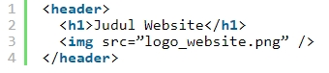
Gambar 2.1 Contoh pada tag <header>.

Contoh Game Menggunakan HTML5
Berikut adalah contoh game yang menggunakan HTML5 dengan engine game Construct 2:
- CoinOp Story
CoinOp Story merupakan game yang dibangun menggunakan construct 2. Game arcade ini memiliki misi yang harus diselesaikan oleh pemain yaitu mengumpulkan kartu permainan Jamma maksimum dan membawa mereka kembali ke "Kastil Nostalgia" misterius untuk menyelamatkan dunia Jamma.
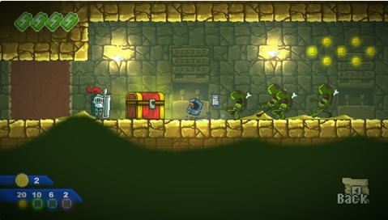
Gambar 2.2 Gameplay CoinOp Story.
- Cosmochoria
Merupakan game arcade yang memiliki tantangan untuk melompat di antara planet-planet, mengungkap misteri yang terlupakan, membunuh alien, dan menanam benih untuk menumbuhkan kehidupan baru di seluruh galaksi panjang yang gersang.
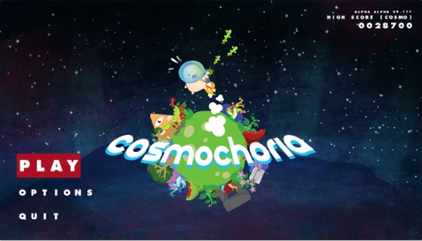
Gambar 2.3 Tampilan Menu Awal.
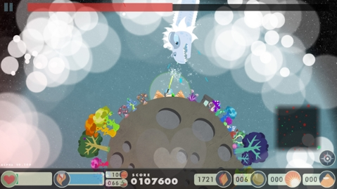
Gambar 2.4 Tampilan Gameplay Cosmochoria.

Sensor Accelerometer
Salah satu sensor inersia yang paling umum adalah Accelerometer, sensor dinamis yang mampu melakukan berbagai macam penginderaan. Accelerometer digunakan untuk mengukur percepatan, mendeteksi dan mengukur getaran (vibrasi), dan mengukur percepatan akibat gravitasi. Accelerometer juga dapat digunakan untuk mengukur getaran yang terjadi pada kendaraan, bangunan, mesin, dan juga bisa digunakan untuk mengukur getaran yang terjadi di dalam bumi, getaran mesin, jarak yang dinamis, dan kecepatan dengan ataupun tanpa pengaruh gravitasi bumi.

Prinsip Kerja Accelerometer
Prinsip kerja dari tranduser ini berdasarkan hukum fisika bahwa apabila suatu konduktor digerakkan melalui suatu medan magnet, atau jika suatu medan magnet digerakkan melalui suatu konduktor, maka akan timbul suatu tegangan induksi pada konduktor tersebut. Accelerometer yang diletakan di permukaan bumi dapat mendeteksi percepatan 1g (ukuran gravitasi bumi) pada titik vertikalnya, untuk percepatan yang dikarenakan oleh pergerakan horizontal maka Accelerometer akan mengukur percepatannya secara langsung ketika bergerak secara horizontal. Hal ini sesuai dengan tipe dan jenis sensor Accelerometer yang digunakan karena setiap jenis sensor berbeda-beda sesuai dengan spesifikasi yang dikeluarkan oleh perusahaan pembuatnya. Saat ini hampir semua sensor/tranduser Accelerometer sudah dalam bentuk digital (bukan dengan sistem mekanik) sehingga cara kerjanya hanya bedasarkan temperatur yang diolah secara digital dalam satu chip.

Tipe Accelerometer
- Capacitive
Lempengan metal pada sensor memproduksi sejumlah kapasitansi, perubahan kapasitansi akan mempengaruhi percepatan.
- Piezoelectric
Kristal piezoelectric yang terdapat pada Accelerometer jenis ini mengeluarkan tegangan yang selanjutnya dikonversi menjadi percepatan.
- Piezoresistive
Lempengan yang secara resistan akan berubah sesuai dengan perubahan percepatan.
- Hall effect
Percepatan yang dirubah menjadi sinyal elektrik dengan cara mengukur setiap perubahan pergerakan yang terjadi pada daerah yang terinduksi magnet.
- Magnetoresistive
Perubahan percepatan diketahui berdasarkan resistivitas material karena adanya daerah yang terinduksi magnet.
- Heat Transfer
Percepatan dapat diketahui dari lokasi sebuah benda yang dipanaskan dan diukur ketika terjadi percepatan dengan sensor temperature.

Spesifikasi Accelerometer
Terdapat kategori pada spesifikasi Accelerometer sebagai berikut :
- Spesifikasi Dinamis :
- Sensitivitas
- Noise
- Amplitudo puncak
- Respon frekuensi
- Temperature output dari sensitivitas
- Range temperatur output
- Spesefikasi Elektrik :
- Tegangan input
- Arus input
- Tegangan bias
- Waktu yang diperluakan untuk menyalakan accelerometer
- Pelindung
- Spesifikasi Mekanikal :
- Range temperatur
- Berat
- Material untuk sensor
- Desain sensor

Contoh penggunaan Accelerometer
Salah satu penggunaan Accelerometer sebagai pedometer, atau penghitung langkah. Selain dipakai di banyak gadget contohnya sebagai monitor banyaknya langkah saat berolah raga, Accelerometer banyak digunakan pada perangkat-perangkat lain dan sesuai fungsi masing-masing sebagai berikut :
- Transportasi
Salah satu penggunaan Accelerometer yang sangat umum yaitu dalam sistem airbag yang terdapat pada kendaraan, khususnya mobil. Accelerometer ini digunakan untuk mendeteksi penurunan percepatan yang sangat besar yang biasanya terjadi ketika terjadinya tabrakan antar kendaraan.
- Bidang Medis
Sport Watch, berupa jam tangan olahraga yang juga dapat menghitung berapa banyak langkah yang telah kita lakukan, menggunakan Accelerometer untuk menghitung kecepatan dan jarak dari si pelari yang menggunakannya.
- Science and Engineering
Accelerometer banyak digunakan untuk menghitung percepatan dan penurunan percepatan dari sebuah kendaraan. Accelerometer membantu untuk mengevaluasi performansi dari mesin dan sistem percepatan dan juga breaking system (sistem penurunan percepatan).
Kecepatan yang biasa ditampilkan pada kendaraan anda umumnya didapatkan dari penggunaan Accelerometer. Selain itu juga biasa digunakan untuk menghitung vibrasi pada kendaraan, mesin, bangunan, dan sistem keamanan pada kendaraan (safety installation). Accelerometer juga dapat mengkalkulasi percepatan yang diakiabatkan oleh gravitasi bumi. Accelerometer yang menghitung gravitasi secara spesifik digunakan pada gravimetry, disebut sebagai gravimeter. Notebook atau laptop juga dilengkapi dengan Accelerometer untuk mengevaluasi goncangan yang dirasakan oleh laptop tersebut.
- Peralatan Elektronik
Accelerometer pada laptop biasanya digunakan pada sistem Sudden Motion Sensor, yang biasa digunakan untuk mendeteksi jatuhnya laptop. Jika kondisi pada saat jatuh terdeteksi, hard disk drive yang ada akan diproteksi sehingga tidak terjadi data loss. Sekarang ini juga terdapat notebook yang menggunakan Accelerometer untuk secara otomatis mengubah arah layar (menjadi miring ataupun terbalik) sesuai dengan arah monitor tersebut ditegakkan (portrait atau landscape).
Terdapat juga sejumlah handphone yang menggunakan Accelerometer untuk mengubah lagu yang dimainkan (Track Switching). Camera recorder menggunakan Accelerometer untuk menstabilkan gambar (image stabilization). Camera digital menggunakan Accelerometer untuk menu pilihan anti blur ketika mengambil gambar.

Pemodelan dan Elemen Pada Game

Pada tahap ini adalah membuat setiap elemen pada game, seperti gambar yang diperlukan pada setiap tampilan game, membuat suara backsound dan efek.

Adobe Photoshop
Adobe Photoshop adalah perangkat lunak editor citra buatan Adobe Systems yang di khususkan untuk pengeditan foto/ gambar dan pembuatanefek. Perangkat lunak ini banyak digunakan oleh fotografer digital dan perusahaan iklan sehingga dianggap sebagai pemimpin pasar (market leader) untuk perangkat lunak pengolah gambar/ foto, dan, bersama Adobe Acrobat, dianggap sebagai produk terbaik yang pernah diproduksi oleh Adobe Systems. Versi kedelapan aplikasi ini disebut dengan nama Photoshop CS (Creative Suite), versi Sembilan disebut Adobe Photoshop CS2, versi sepuluh disebut Adobe Photoshop CS3 , versi kesebelas adalah Adobe Photoshop CS4 , versi kedua belas adalah Adobe Photoshop CS5 , versi (ketiga belas) adalah Adobe Photoshop CS6, dan Versi yang terakhir adalah versi (keempat belas) Adobe Photoshop CS7 .

Audacity
Audacity adalah aplikasi pengolah pengolah Suara/Audio. Aplikasi ini bersifat open source dan dapat berjalan pada berbagai sistem operasi. Dengan Audacity, kita bisa mengoreksi suara tertentu, atau sekedar menambahkan berbagai efek yang disediakan. Audacity juga digunakan untuk memotong suara, menambahan bahkan mengkonversi ke file lain, diantaranya MP3, Ogg, dan Wave. Selain itu juga dapat berkreasi dengan suara yang dimiliki sendiri melalui perekam suara.Aplikasi ini sangat ringan dan untuk sekedar konversi file audio cukup handal Kelebihan dari aplikasi ini adalah fitur dan kestabilan Antar muka yang digunakan juga tidak terlalu banyak dan waktu tunggunya juga tidak terlalu lama. Kekurangan dari aplikasi ini adalah antarmuka penggunanya (user interface) yang sedikit kaku dan sederhana apabila dibandingkan dengan aplikasi sejenis di sistem operasi lain.

  - Penelitian Sebelumnya
Penelitian terdahulu adalah upaya peneliti untuk mencari perbandingan dan selanjutnya untuk menemukan inspirasi baru untuk penelitian selanjutnya di samping itu kajian terdahulu membantu penelitian dalam memposisikan penelitian serta menunjukkan orsinalitas dari penelitian. Berikut adalah beberapa tinjauan penelitian sebelumnya yang digunakan dalam perancangan game ini :
Penelitian (1) :
Perancangan Game Plinteng Semar Berbasis HTML 5
Adalah game yang dibangun oleh Mahasiswa Program Studi Teknik Informatika STIKI yang bernama Yohanes Stevan Budianto. Game ini merupakan game edukasi yang berjenis Casual dibangun menggunakan engine Box2Dweb. Game ini bertujuan untuk mengenalkan cerita rakyat Plinteng Semar yang bisa dimainkan semua kalangan masyarakat. Pada game ini terdapat empat level, pemain berperan sebagai tokoh Semar yang diperintahkan untuk membunuh Raksasa dengan menggunakan ketapel dan peluru yang disediakan sesuai dengan alur cerita.
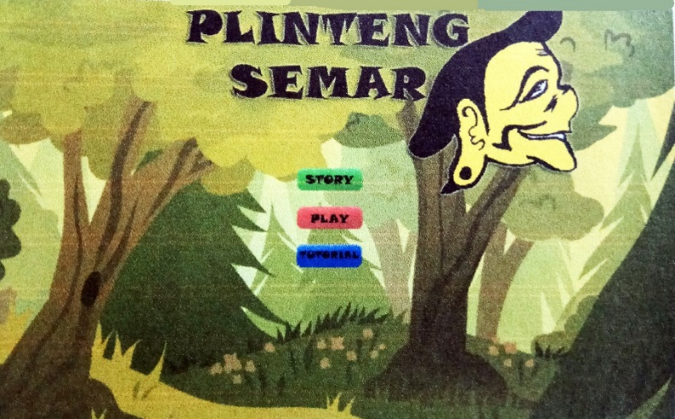
Gambar 2.5 Tampilan Menu Awal Game Plinteng Semar.
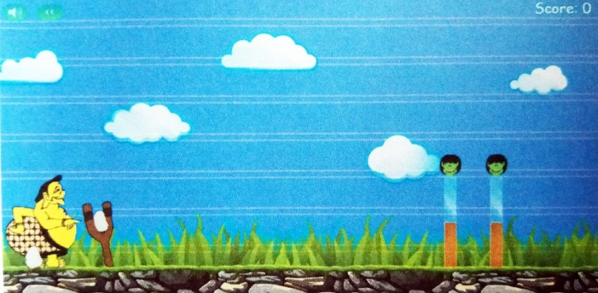
Gambar 2.6 Tampilan Game level 1.
Penelitian (2) : Game 3d Punakawan Guna Mengenalkan Tokoh Punakawan Dan Cerita Bagong Labuh Berbasis Android.
Adalah game yang dibangun oleh Mahasiswa Program Studi Teknik Informatika STIKI yang bernama Bijahika Maulana Kohri Rijal. Game edukasi ini berjenis Casual. Tujuan dibuatnya game ini untuk mengenalkan karakteristik Punakawan melalui media game berbasis android pada anak usia 7-10 tahun. Game Goal pada game ini adalah menyelesaikan misi pada setiap tokoh Punakwan yaitu Semar, Gareng, Petruk, dan Bagong. Dimana tiap tokoh memiliki misi yang berbeda dengan mengantarkan Bagong bertapa di air terjun.
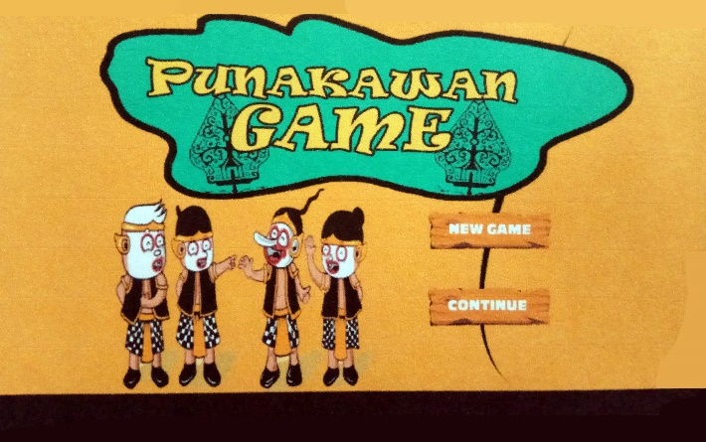
Gambar 2.7 Tampilan Menu Awal
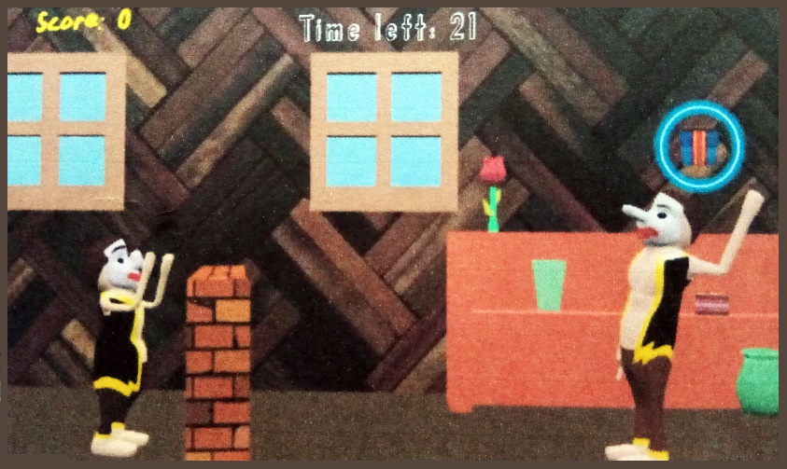
Gambar 2.8 Tampilan Stage Semar.
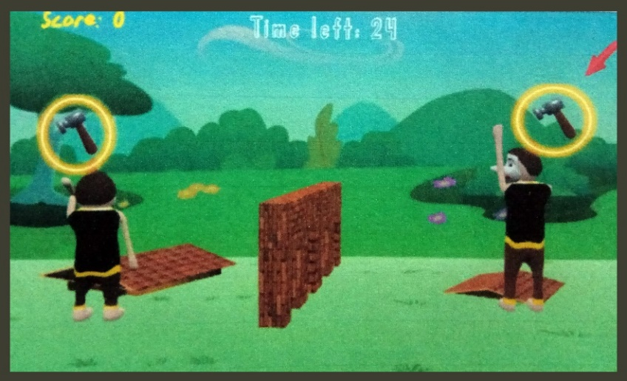
Gambar 2.9 Tampilan Stage Petruk.
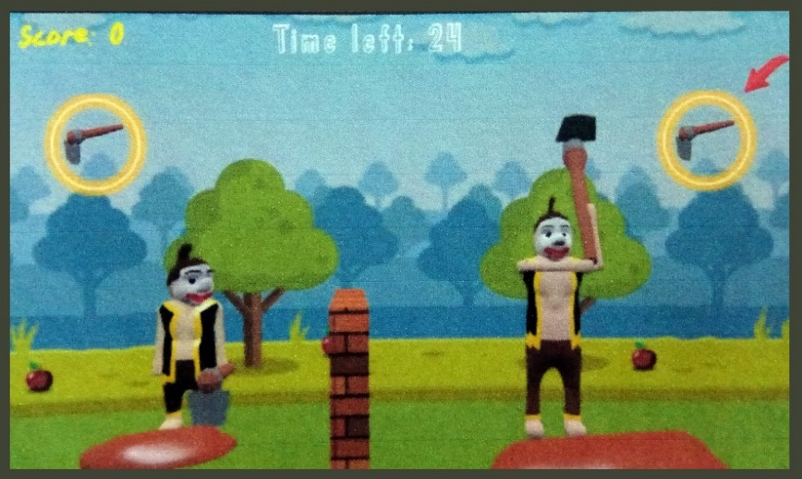
Gambar 2.10 Tampilan Stage Gareng.
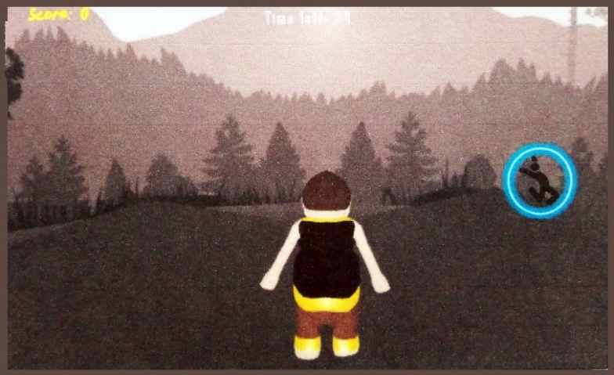
Gambar 2.11 Tampilan Stage Bagong.
Penelitian (3) : Rancang Bangun Aplikasi Game Hewan Mitologi Babi Ngepet
Game ini dibangun oleh Mahasiswa Program Studi Teknik Informatika STIKI yang bernama Vaizzal Boby Setiawan. Game Arcade ini dibangun menggunakan Adobe Flash CS 6 ini memperkenalkan babi ngepet sebagai salah satu hewan mitologi asli Indonesia. Tujuan akhir pada permainan ini adalah menyelesaikan sebuah misi dan tugas yang diberikan, pemain berperan sebagai babi ngepet yang akan mengambil kantong uang yang tersebar pada setiap area latar dalam permainan.
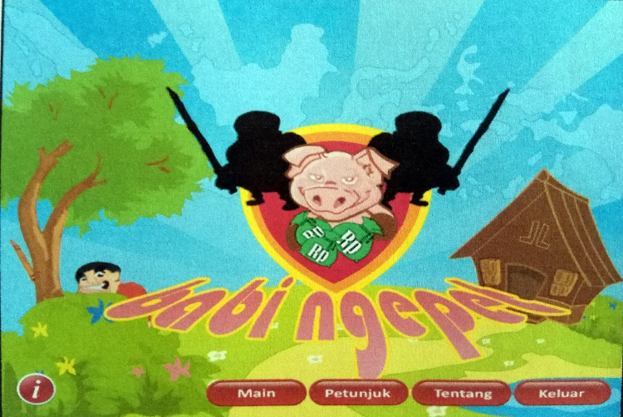
Gambar 2.12 Tampilan Menu Utama.
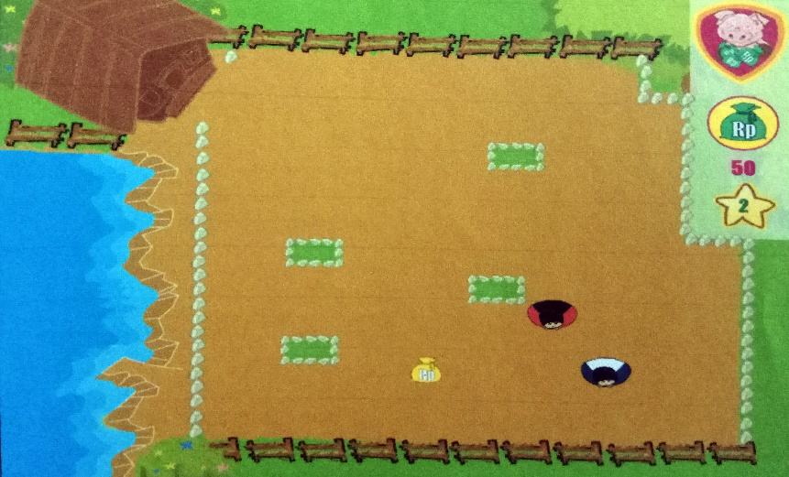
Gambar 2.13 Tampilan Halaman Permainan.
Penelitian (4) : Game Edukasi Untuk Proses Pembelajaran Berhitung Siswa Kelas 2 Sekolah Dasar
Game ini dibuat oleh Mahasiswa Program Studi Teknik Informatika STIKI yang bernama Didit Triyantoko. Sesuai dengan judulnya game ini bertujuan untuk membantu proses pembelajaran berhitung pada siswa kelas dua sekolah dasar. Game ini berbasis PC, memiliki empat level. Berikut contoh tampilan level 1 :
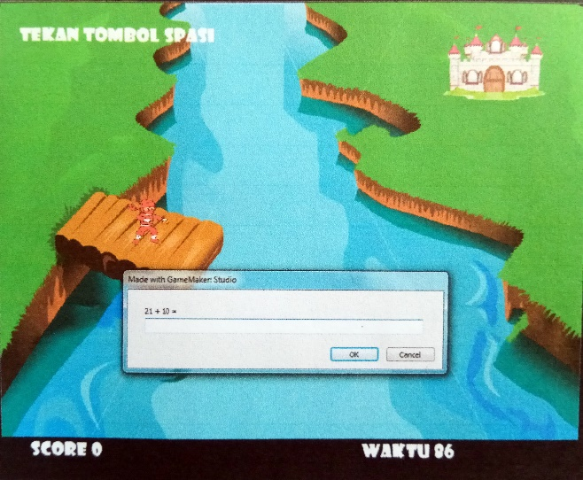
Gambar 2.14 Tampilan level 1.
Pemain harus pergi ke jembatan untuk mendaptakan pertanyaan. Pemain harus menjawab setiap pertanyaan dengan benar untuk mendapatkan objek bantuan berupa daun untuk dapat menyeberangi sungai.
Penelitian (5) : Aplikasi Game Sejarah Malang Dengan Memanfaatkan Corona Game Engine Berbasis Android
Game ini dibuat oleh Mahasiswa Program Studi Teknik Informatika STIKI yang bernama Julio Menabemi Psalmoi. Game berbasis Android ini ber-genre Location Based Game, dimana game dapat dimainkan jika pemain telah tiba pada lokasi yang sebenarnya yaitu di tempat-tempat bersejarah di kota Malang. Manfaat dari game ini yaitu mengenalkan tempat bersejarah di kota Malang kepada masyarakat umum. Tujuan akhir dari permainan ini adalah menyelesaikan misi pada setiap stage untuk mendapatkan deskrpsi dari masing-masing tempat. Pemain berperan sebagai karakter utama yang akan melawan musuh yang menghadang pemain untuk mendapatkan deskrpsi tersebut.
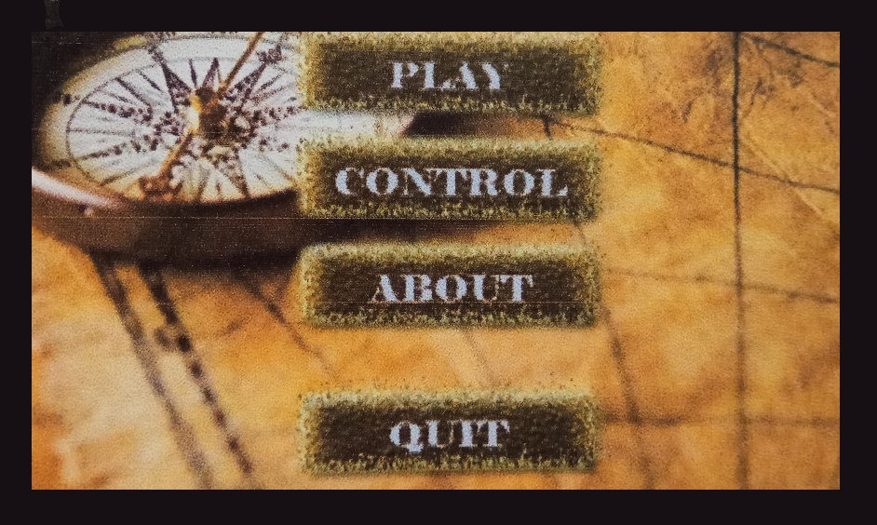
Gambar 2.15 Tampilan Menu Utama.
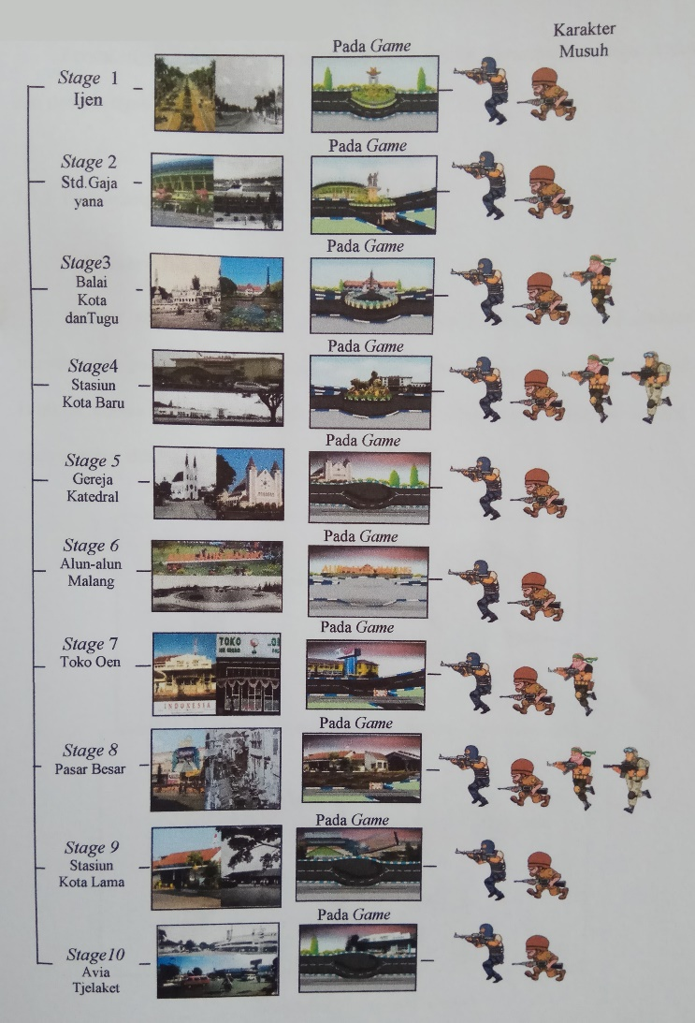
Gambar 2.16 Merupakan Arsitektur Permainan.
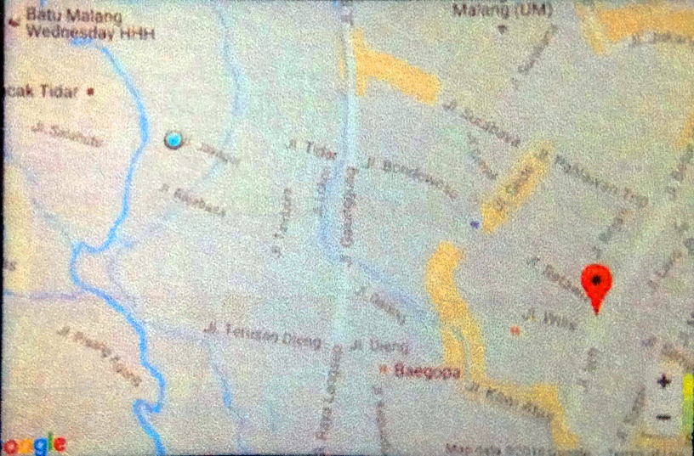
Gambar 2.17 Tampilan Peta.

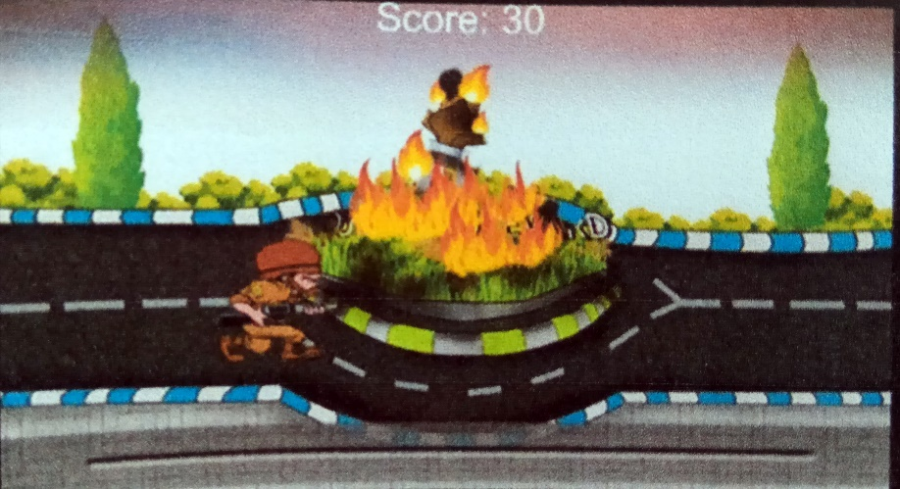
Gambar 2.18 Tampilan Permainan Lokasi Ijen Boulevard.
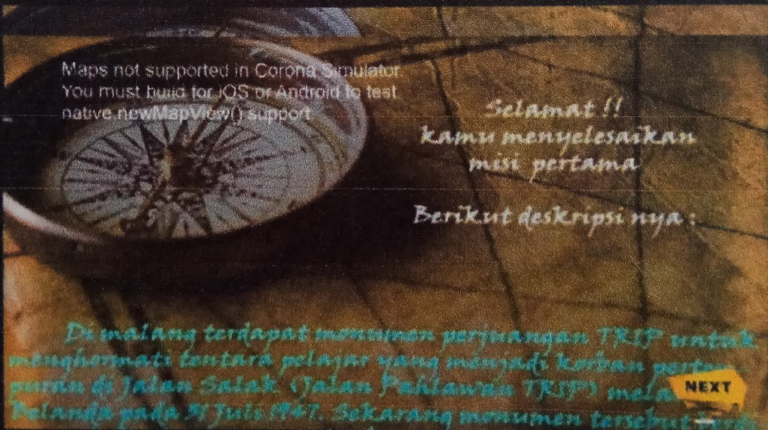
Gambar 2.19 Tampilan Deskripsi Objek Sejarah.
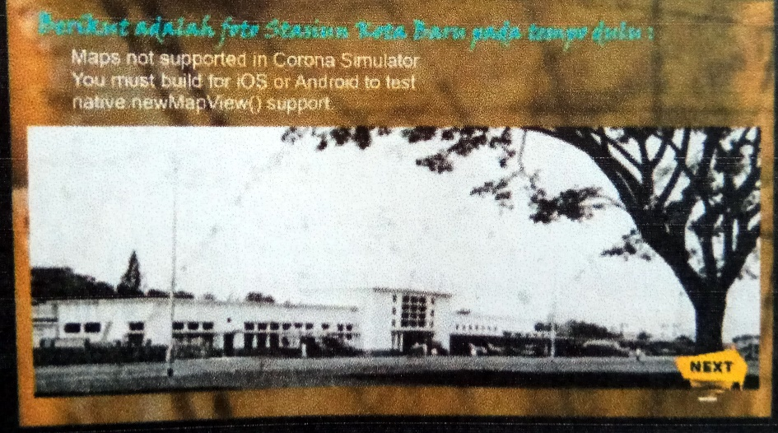
Gambar 2.20 Tampilan Deskripsi Foto Masa Lalu.

